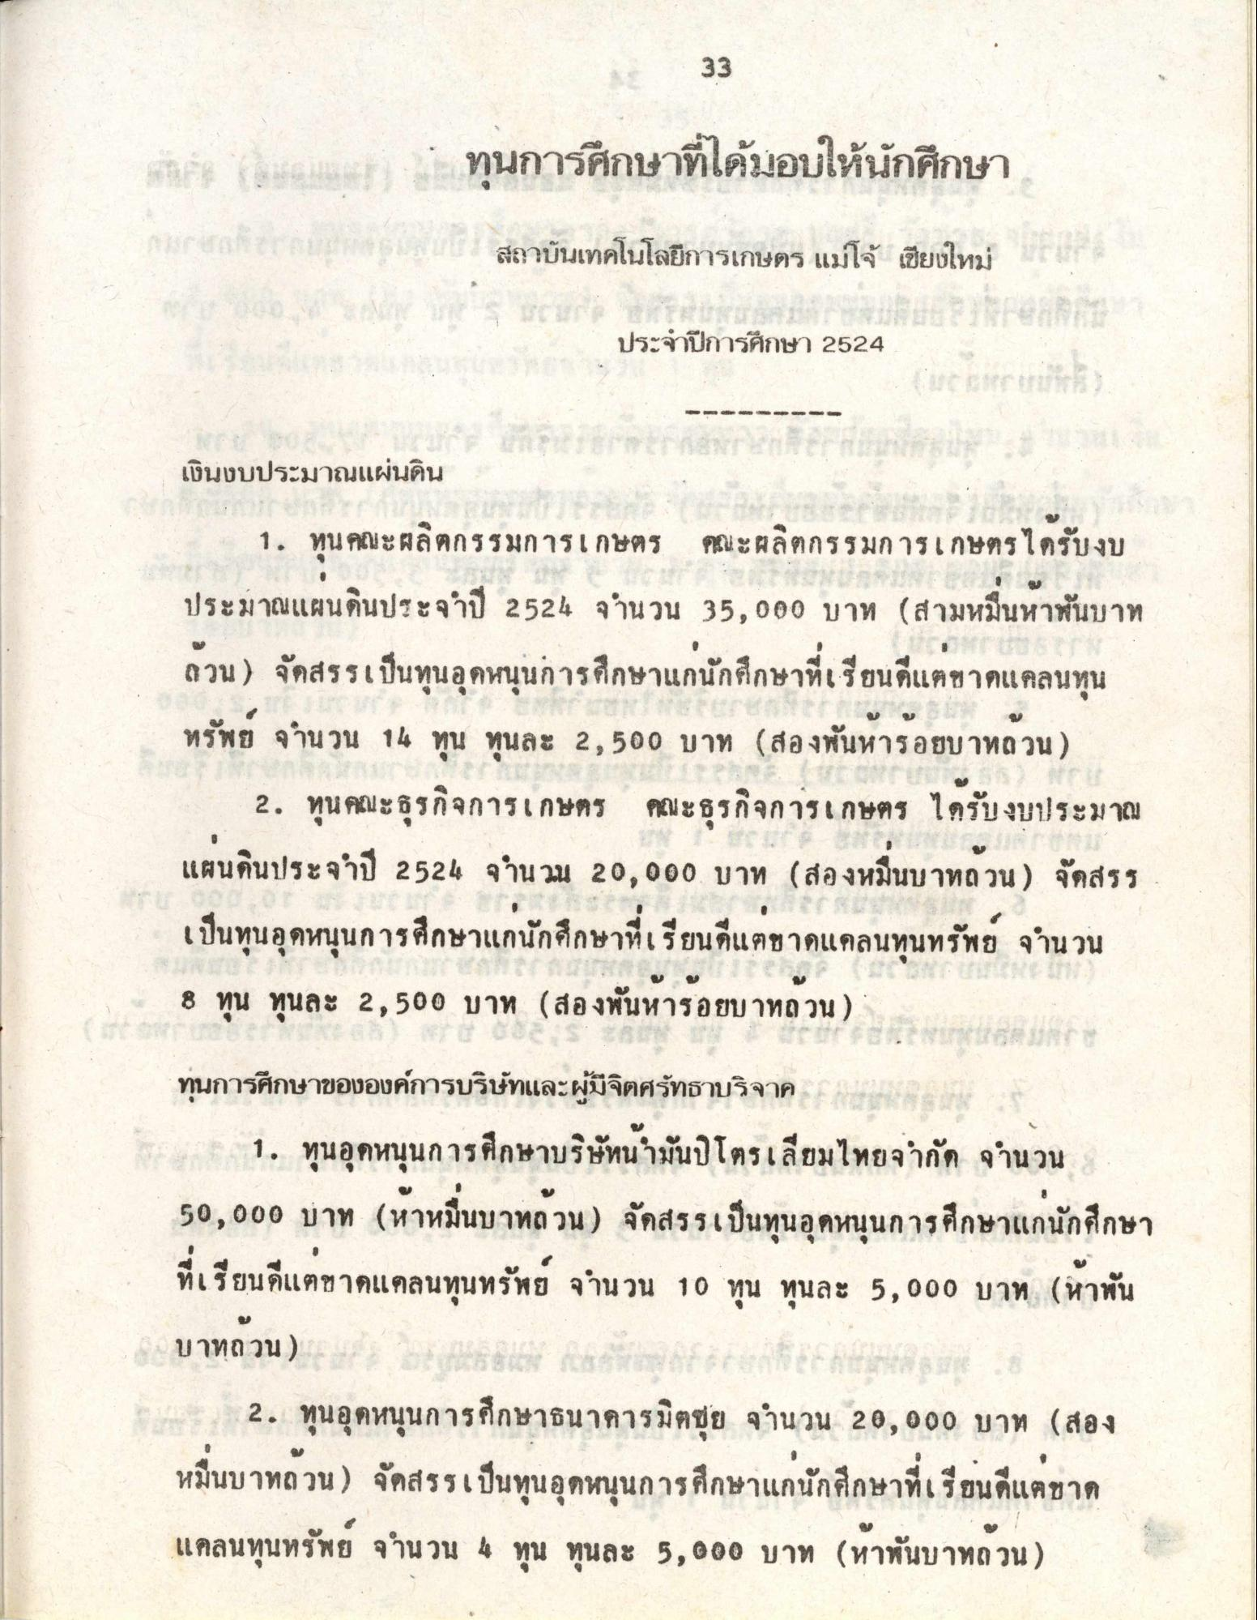
33
เสนอ
และ
ทุนการศึกษาที่ได้มอบให้นักศึกษา
สถาบันเทคโนโลยีการเกษตร แม่โจ้ เชียงใหม่ บ้าน
ประจําปีการศึกษา 2524
เงินงบประมาณแผ่นดิน
1. ทุนคณะผลิตกรรมการเกษตร คณะผลิตกรรมการเกษตรได้รับงบ ประมาณแผ่นดินประจําปี 2524 จํานวน 35,000 บาท (สามหมื่นห้าพันบาท ถ้วน) จัดสรรเป็นทุนอุดหนุนการศึกษาแก่นักศึกษาที่เรียนดีแต่ขาดแคลนทุน หรัพย์ จํานวน 14 ทุน ทุนละ 2,500 บาท (สองพันหารอยบาหลวน)
2. ทุนคณะธุรกิจการเกษตร คณะธุรกิจการเกษตร ได้รับงบประมาณ แผนดินประจําปี 2524 จํานวน 20,000 บาท (สองหมื่นบาทถ้วน) จัดสรร เป็นทุนอุดหนุนการศึกษาแก่นักศึกษาที่เรียนดีแต่ขาดแคลนทุนทรัพย์ จํานวน
8 ทุน ทุนละ 2,500 บาท (สองพันหารอยบาทถ้วน) รายการ
ทุนการศึกษาขององค์การบริษัทและผู้มีจิตศรัทธาบริจาค ออกอากาศ
1. ทุนอุดหนุนการศึกษาบริษัทน้ํามันปิโตรเลียมไทยจํากัด จํานวน 50,000 บาท (ห้าหมื่นบาทถ้วน) จัดสรรเป็นทุนอุดหนุนการศึกษาแก่นักศึกษา
ที่เรียนดีแต่ขาดแคลนทุนทรัพย์ จํานวน 10 ทุน ทุนละ 5,000 บาท (ห้าพัน 10 บาทถ้วน) รอแพง ยอดกาล กองกล กากล่าง แกน 2. ทุนอุดหนุนการศึกษาธนาคารมิตซุย จํานวน 20,000 บาท (สอง หมื่นบาทถ้วน) จัดสรรเป็นทุนอุดหนุนการศึกษาแก่นักศึกษาที่เรียนดีแต่ขาด แคลนทุนทรัพย์ จํานวน 4 ทุน ทุนละ 5,000 บาท (ห้าพันบาทถ้วน)

